SUPERTNTENDENCIA DEL SISTEMA FINANCIERO

FECHA: 06/12/2022
Versión pública según Art. 30 LAIP.
Por supresión de información confidencial. Art. 24 Lit. c. LAIP.
ORDEN DE COMPRA
No. 422

PROVEEDOR: VIVERO SANTA MARIA, S.A. DE C.V.
NIT:
UNIDAD SOLICITANTE: DEPARTAMENTO DE SERVICIOS GENERALES
ADMINISTRADOR O.C.: MILADY LORENA CRUZ DÍAZ

418

REQUERIMIENTO No. 430/2022
ANALISTA: ENRIQUE DELGADO

FAVOR SUMINISTRAR LO SIGUIENTE:
BIEN X
SERVICIO




CANTIDAD | CODIGO | DESCRIPCION COSTO | UNITARIO | COSTO TOTAL
19 | 410410 | OTROS GASTOS | 9.5000 | 180.50
 |  | PALMERAS ARECA
3 | 410410 | OTROS GASTOS | 5.7000 | 17.10
 |  | PLANTA DECORATIVA DE ALOCASÍAS
2 | 410410 | OTROS GASTOS | 17.1000 | 34.20
 |  | PLANTA DECORATIVA DE MONJAS BLANCAS
3 | 410410 | OTROS GASTOS | 14.2500 | 42.75
 |  | PLANTA DECORATIVA DE MONSTERA
3 | 410410 | OTROS GASTOS | 12.0000 | 36.00
 |  | PLANTA DECORATIVA DE BROMELIA GUZMANÍA
4 | 410410 | OTROS GASTOS | 14.2500 | 57.00
 |  | PLANTA DECORATIVA DE SANSIBERIA LAURETI
1 | 410410 | OTROS GASTOS | 33.6000 | 33.60
 |  | PLANTA DECORATIVA DE PONY
11 | 410410 | OTROS GASTOS | 5.2500 | 57.75
 |  | MASETAS CHAPINAS # 4
1 | 410410 | OTROS GASTOS | 15.0000 | 15.00
 |  | CUBETA DECORADA# 3
19 | 410410 | OTROS GASTOS | 8.5000 | 161.50
 |  | MASETAS CHAPINAS # 6
3 | 410410 | OTROS GASTOS | 5.7500 | 17.25
 |  | CUBETAS DECORADAS
1 | 410410 | OTROS GASTOS | 10.0000 | 10.00
 |  | MASETA CUBETA# 2
54 | 410410 | OTROS GASTOS | 1.2500 | 67.50
 |  | BOLSAS DE TIERRA PREPARADA
22 | 410410 | OTROS GASTOS | 1.5000 | 33.00
 |  | BOLSAS DE TIERRA PREPARADA
1 | 410410 | OTROS GASTOS | 0.0000 | 0.00
 |  | LUGAR DE ENTREGA: PLANTAS ENTREGADAS EN SALA DE VENTAS SANTA TECLA
1 | 410410 | OTROS GASTOS | 0.0000 | 0.00
 |  | TIEMPO DE ENTREGA: 2-3 DÍAS HABILES DESPUÉS DE CANCELADOS

SUPERINTENDENCIA DELSISTEMAFINANCIERO

FECHA: 06/12/2022
ORDEN DE COMPRA No. 422

PROVEEDOR: VIVERO SANTA MARIA, S.A. DE C.V.
NIT:
UNIDAD SOLICITANTE: DEPARTAMENTO DE SERVICIOS GENERALES
ADMINISTRADOR O.C.: MILADY LORENA CRUZ DÍAZ
FAVOR SUMINISTRAR LO SIGUIENTE:

418 )

REQUERIMIENTO No. 430/2022
ANALISTA: ENRIQUE DELGADO
BIEN X SERVICIO



CANTIDAD CODIGO DESCRIPCION COSTO UNITARIO COSTO TOTAL
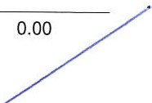
1 410410
OTROS GASTOS
FORMA DE PAGO: CONTADO
0.0000

SON: SETECIENTOS SESENTA Y TRES US DÓLARES 15/100
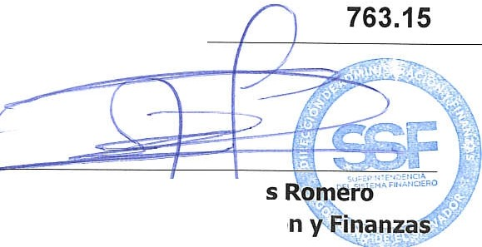
TOTAL:
ORIGINAL
Paul Eduardo Riva
Director de Administraci , in\ ació

